中山大学移动信息工程学院本科生实验报告
（2017年秋季学期）
课程名称：移动应用开发 任课教师： 郑贵锋
年级 | 2015 | 专业（方向） | 互联网
学号 | 15352194 | 姓名 | 梁杰鑫
电话 | 15113959962 | Email | Alcanderian@gmail.com
开始日期 | 2017.9.29 | 完成日期 | 2017.10.9

实验题目

UI基本设计：按照要求实现一个 Android 应用

实现内容

各控件的要求如下：

  - 要求只用一个 ConstraintLayout 实现整个布局；
  - 标题字体大小 20sp，与顶部距离 20dp；
  - 图片与标题的间距为 20dp，居中；输入框整体距屏幕右边间距 20dp，上下两栏间距 20dp，内容（包括提示内容）如图所示，内容字体大小 18sp；
  - 学号对应的 EditText 只能输入数字，密码对应的 EditText 输入方式为密码；
  - 两个单选按钮整体居中，字体大小 18sp，间距 10dp，默认选中的按钮为第一个；
  - 两个按钮整体居中，与上方控件间距 20dp，按钮间的间距 10dp，文字大小 18sp。按钮背景框左右边框与文字间距 10dp，上下边框与文字间距 5dp，圆角半径 10dp，背景色为#3F51B5；

课堂实验结果
- 实验截图

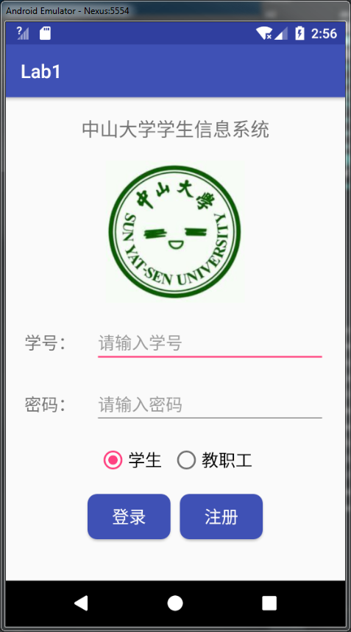

- 实验步骤以及关键代码
- 创建标题TextView，并规定字体大小为20sp，和顶部的距离为20dp。并通过constraint让他居中。
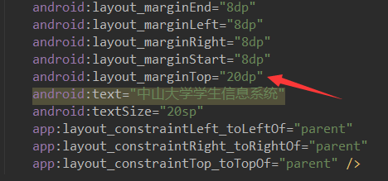
- 创建图片ImageView，居中并规定其marginTop=20dp。
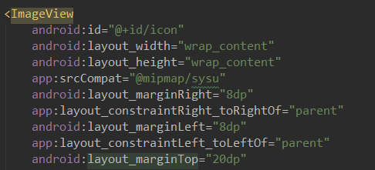

- 创建学号以及密码的EditText，并创建两个TextView作为其标题
对于EditText，我们要注意的是要把他的水平约束改成match constrain，即贾昂layout_width改成0dp，还有要注意的是修改inputType，用于规定输入类型。密码的inputType是password
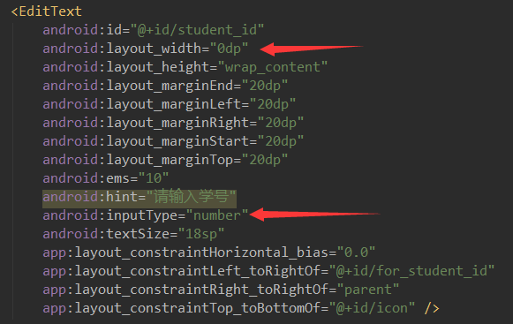
对于标题的TextView，关键是设定其基线：app:layout_constraintBaseline_toBaselineOf="@+id/student_id"
“学号：”以学号输入框为基线，就可以自动和输入框对齐。
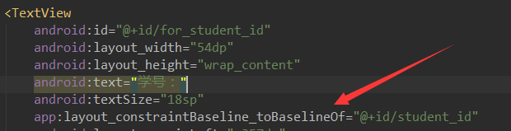
- 设置单选框组，关键是要将其对齐方式设置为水平，然后为单选框设置margin。并在单选框组上设置marginTop=20dp。
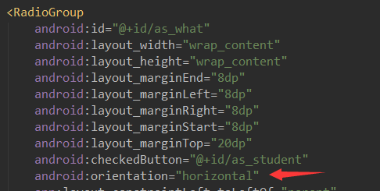

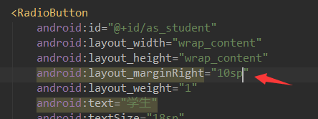
- 登录和注册按钮的设置。要使两个button一起居中，就要使用chain来布局，chain分为很多种样式，其中“packed chain”就是将chian中所有元素绑在一起。
在设置好chain之后，我们再为button设置margin就可以达到按钮之间隔开，整体居中的效果。
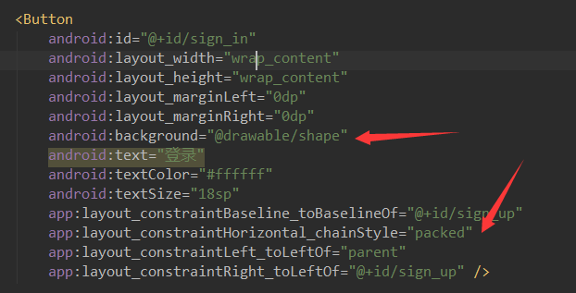
对于button的背景样式，采用了自定义背景，在drwable文件夹中新建shape.xml文件，进行样式设定。
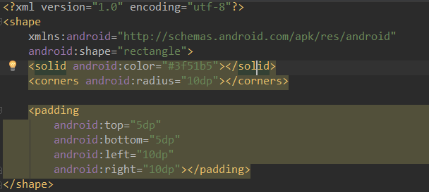
其中padding就是内容和边沿的距离，上下为5dp，左右为10dp，并且设置颜色为#3f51b5。
- 实验遇到困难以及解决思路
- RadioGroup一开始默认是水平布局，但是在preview里一直是垂直布局，需要手动在属性里添加android:orientation="horizontal"
- Button的居中：一开始不知道怎么设置chain，也是经过搜索之后发现要通过输入属性来设置的。

思考及感想
在本实验中我们初步接触了安卓的UI设计，使用了TextView，ImageView，Radio，RadioGroup等控件。同时对安卓API的新布局“约束布局”惊醒了一定程度上的熟悉，掌握了baseLine，guideLine以及chain等布局方法的使用。灵活使用控件以及布局方法，调整约束去权重，可以实现灵活并且自动响应屏幕分辨率变化的布局。
除此之外，我们还初步接触了使用xml来编写自定义样式。

